研究生管理信息系统

操作手册

目 录
1 推荐浏览器 3
2 进入应用 4
3 预答辩管理应用 5
业务流程： 5
3.1【新建答辩委员会】按钮： 5
3.1.1安排学生对应的预答辩 5
3.1.2完成*标注的字段编辑，点击【保存预答辩委员会】 6
3.1.3添加预答辩委员会对应的预答辩委员和学生，最后点击【提交】 6
3.2预答辩结果录入 7
3.2.1点击学生数据对应操作列的【录入预答辩结果】 7
3.2.2完成预答辩结果的编辑，点击【确认】即完成录入，学生亦可查询自己的预答辩结果 8
4答辩管理 8
3.1答辩安排 9
3.1.1点击【新建答辩委员会】，安排学生对应的答辩 9
3.1.3添加答辩委员会对应的答辩委员和学生，最后点击【提交】 10
注意：答辩委员会数据的审核状态变更为“审核通过”，即完成答辩委员会提交。 11
3.2答辩结果录入 11
3.2.1点击学生数据对应操作列的【录入答辩结果】 11
3.2.2完成答辩结果的编辑，点击【确认】即完成录入，学生亦可查询自己的答辩结果 12

推荐浏览器
系统支持的操作系统和浏览器列表，如下图：
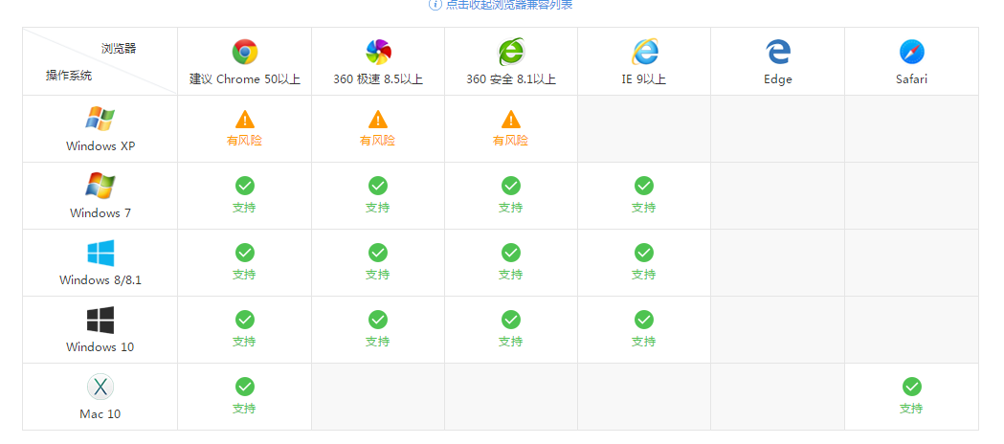
推荐使用Chrome浏览器或者360极速浏览器，能很好地满足新型网站对浏览器的要求。

进入应用
- 输入系统网址（https://newehall.nwafu.edu.cn/），进入如下页面：
- 输入您的学号和密码，点击登录，进入如下界面：
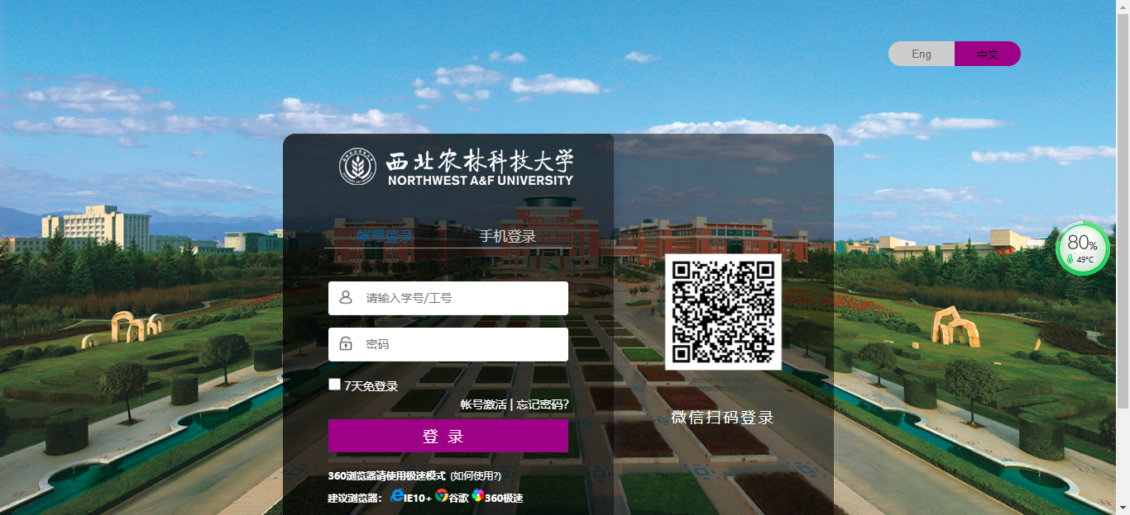

预答辩管理应用
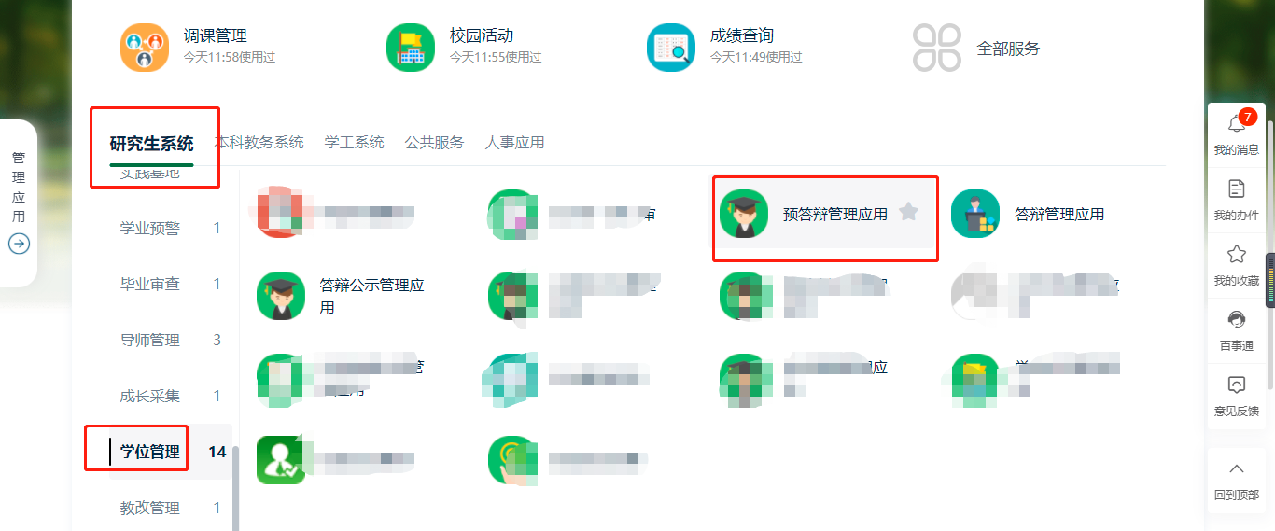

业务流程：
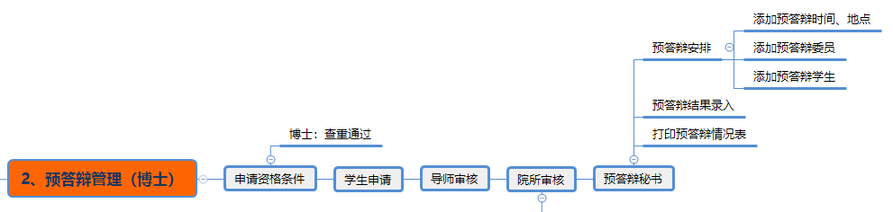
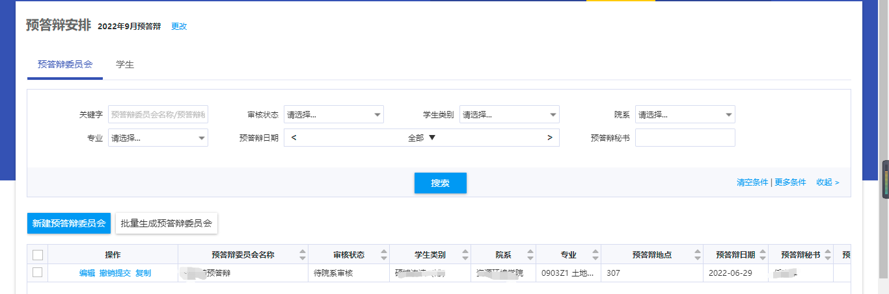

3.1【新建答辩委员会】按钮：
添加专家成员和预答辩学生时，请仔细阅读红色字体。

3.1.1安排学生对应的预答辩

3.1.2完成*标注的字段编辑，点击【保存预答辩委员会】
注意 ：创建预答辩委员会：学生类别、院系、专业是相互关联的，会影响到添加预答辩学生。
添加预答辩学生时，只有满足预答辩信息中的学生类别、院系、专业的学生才能添加。
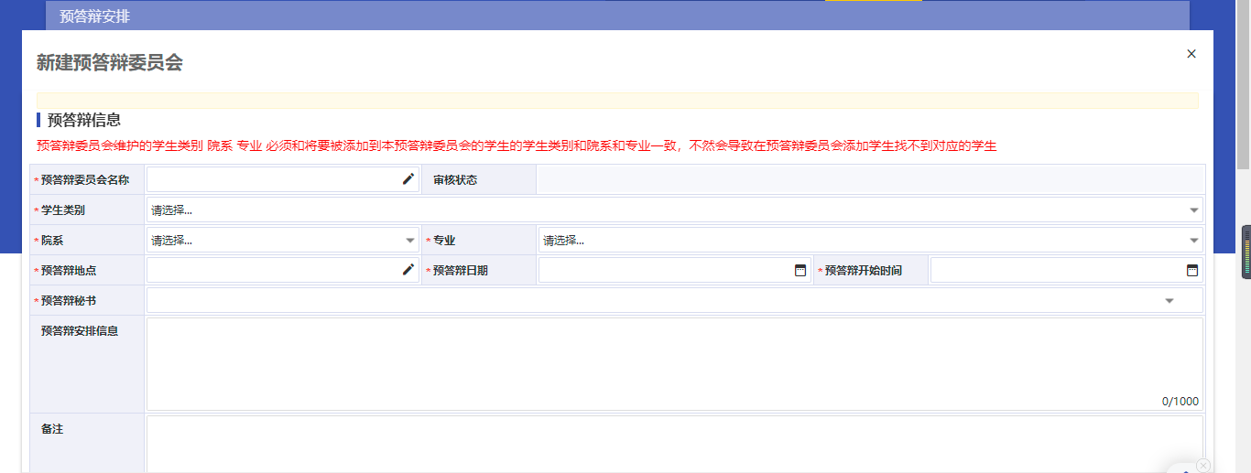
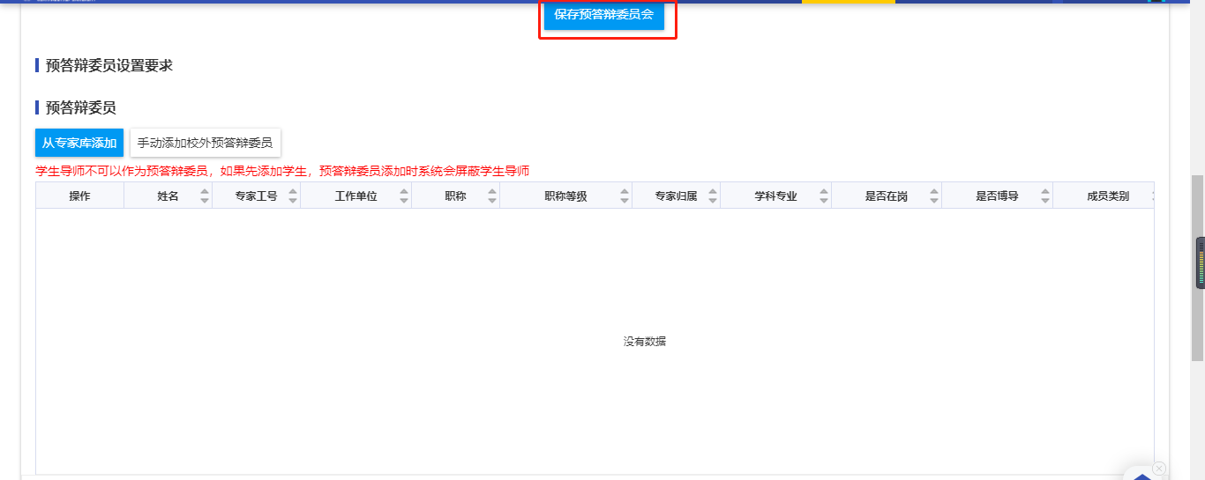

3.1.3添加预答辩委员会对应的预答辩委员和学生，最后点击【提交】
注意：预答辩组专家成员要求，会根据学位办老师设置进行校验。
添加完学生后，使用‘自动安排时间’，此处时间仅仅是系统标记，不影响线下的实际答辩时间。
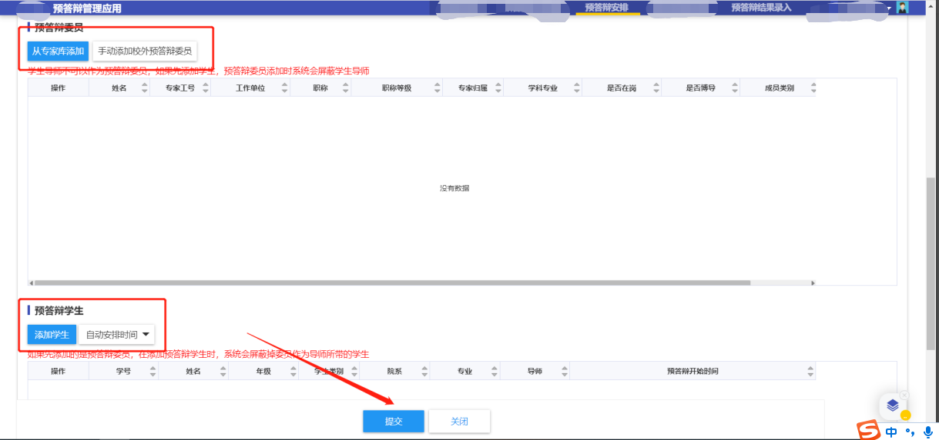

3.2预答辩结果录入
答辩秘书在规定的录入时间内完成学生对应的预答辩结果录入。

3.2.1点击学生数据对应操作列的【录入预答辩结果】
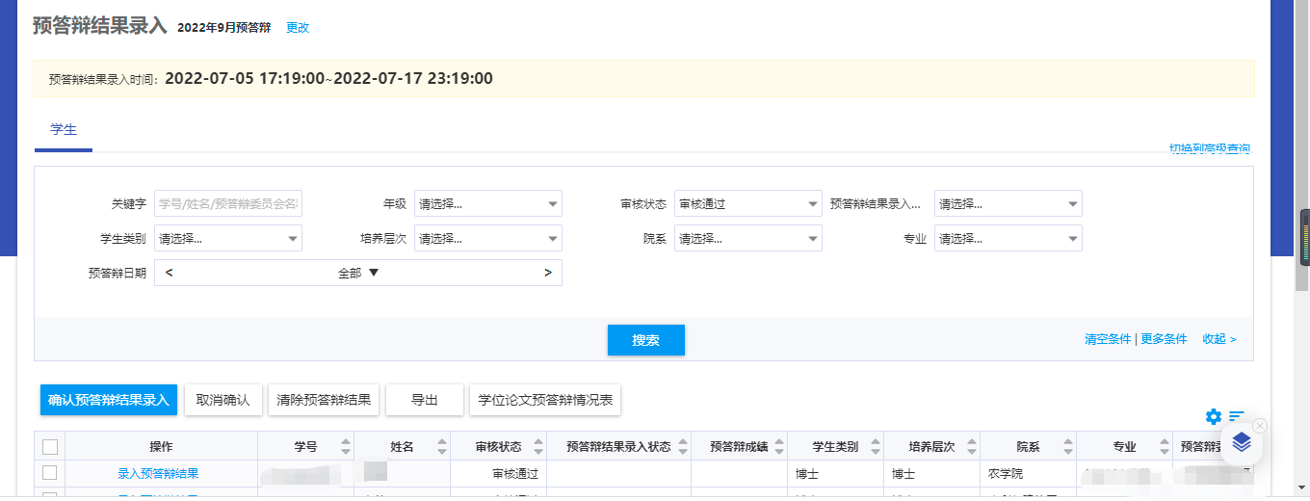

结果录入界面：
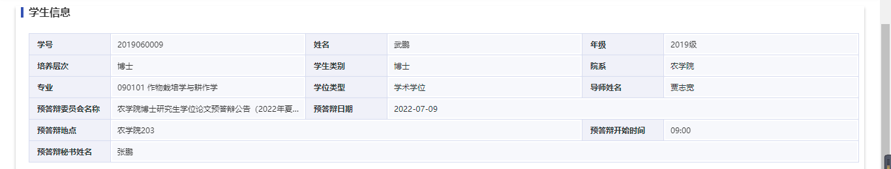
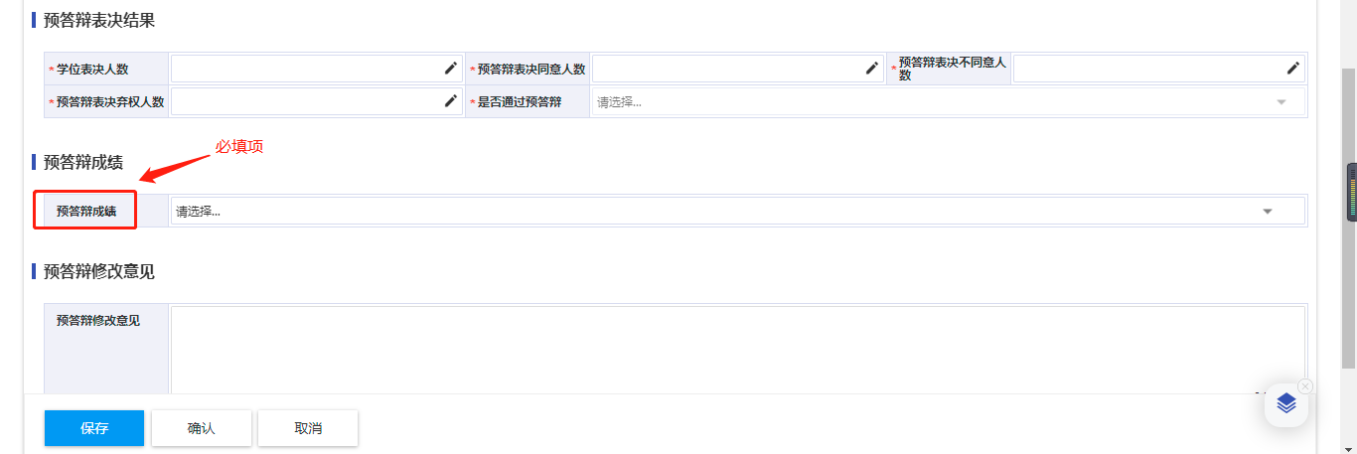

3.2.2完成预答辩结果的编辑，点击【确认】即完成录入，学生亦可查询自己的预答辩结果
保存：仅仅是填写了预答辩结果。结果没有生效。
确认：对预答辩结果进行确认，即结果正式生效。

4答辩管理
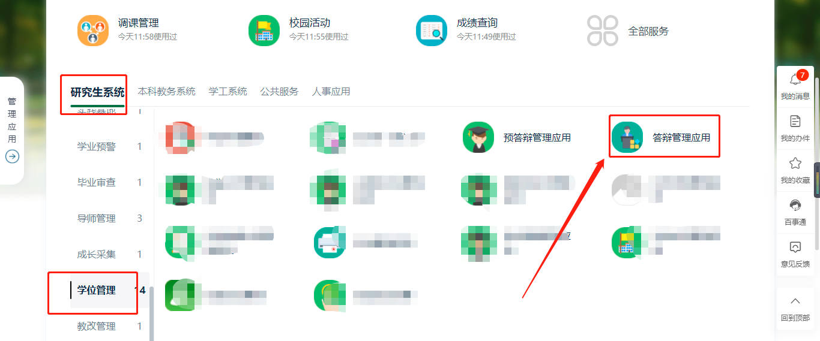
业务流程图：
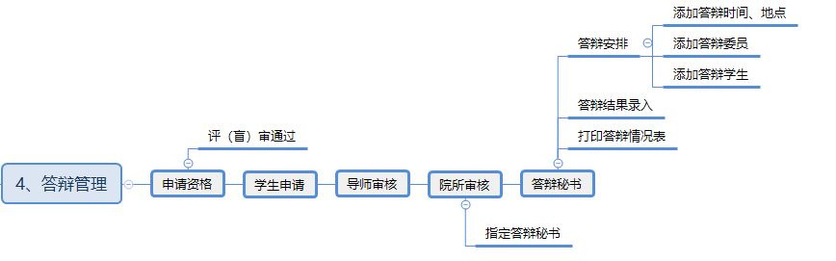
参与角色：学生、导师、院系秘书、答辩秘书

3.1答辩安排

3.1.1点击【新建答辩委员会】，安排学生对应的答辩
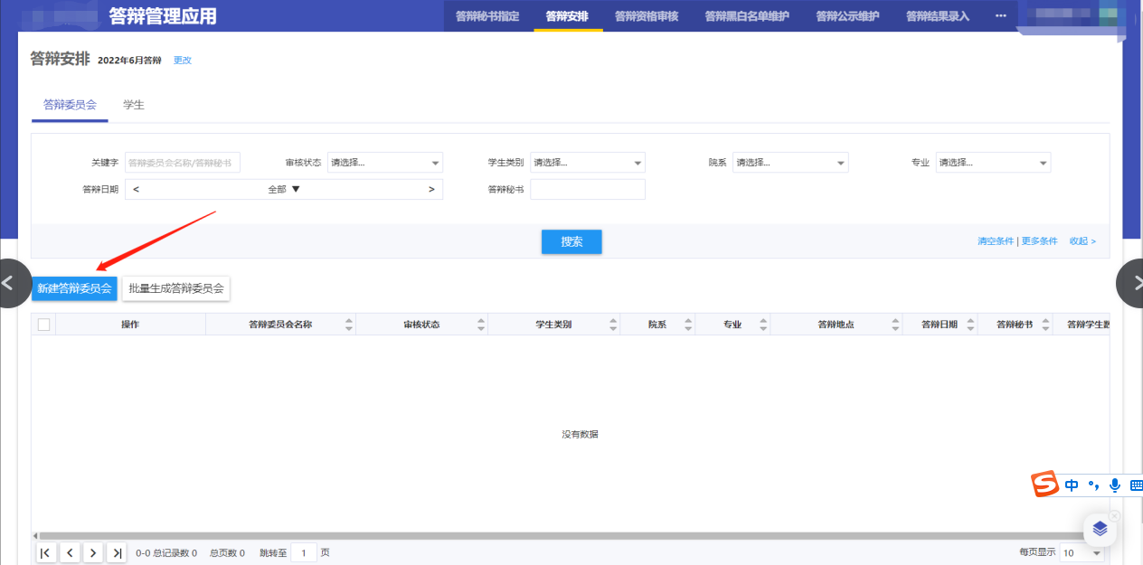3.1.2完成*标注的字段编辑，点击【保存答辩委员会】
注意 ：
创建答辩委员会：学生类别、院系、专业是相互关联的，会影响到添加答辩学生。
添加答辩学生时，只有满足答辩信息中的学生类别、院系、专业的学生才能添加。
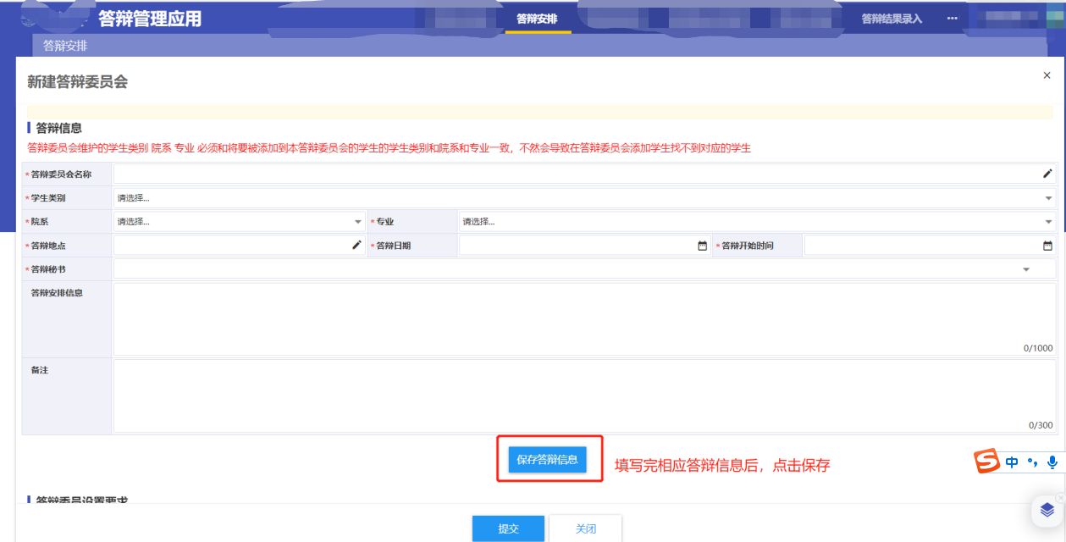

3.1.3添加答辩委员会对应的答辩委员和学生，最后点击【提交】
注意：答辩组专家成员要求，会根据学位办老师设置进行校验。（详情见‘操作需要注意事项’）
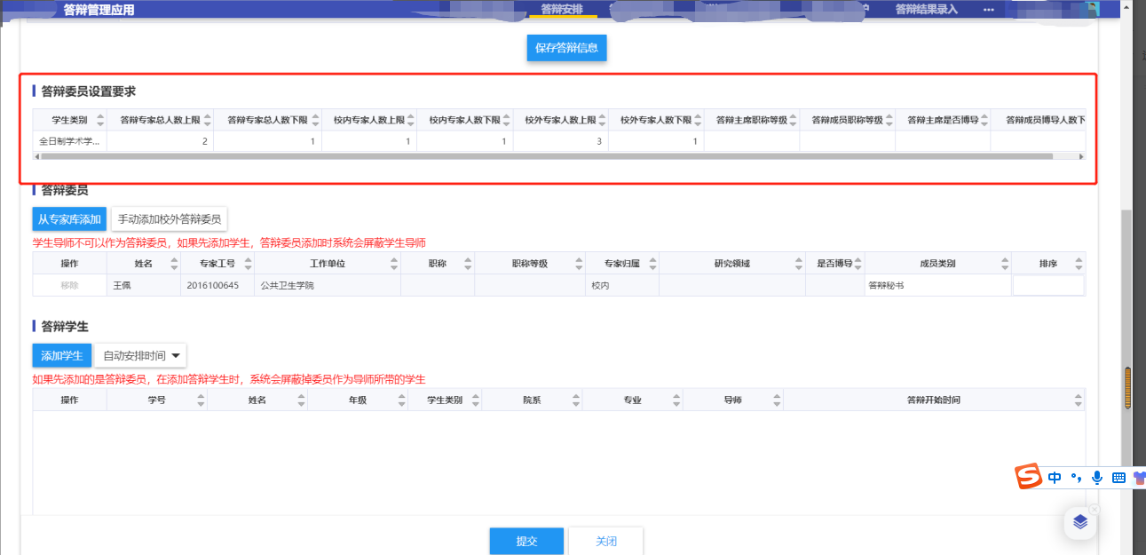
添加专家成员和答辩学生时，请仔细阅读红色字体。
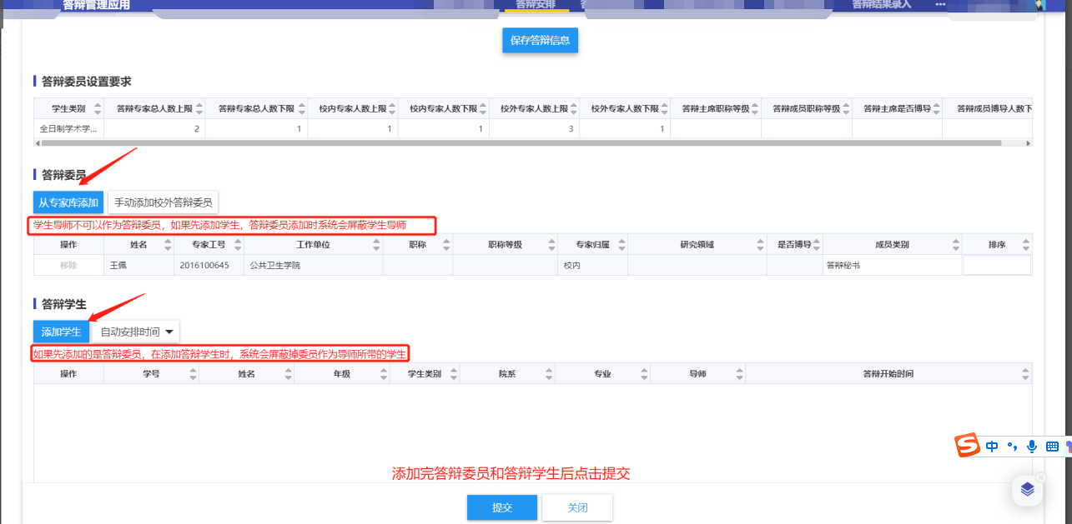
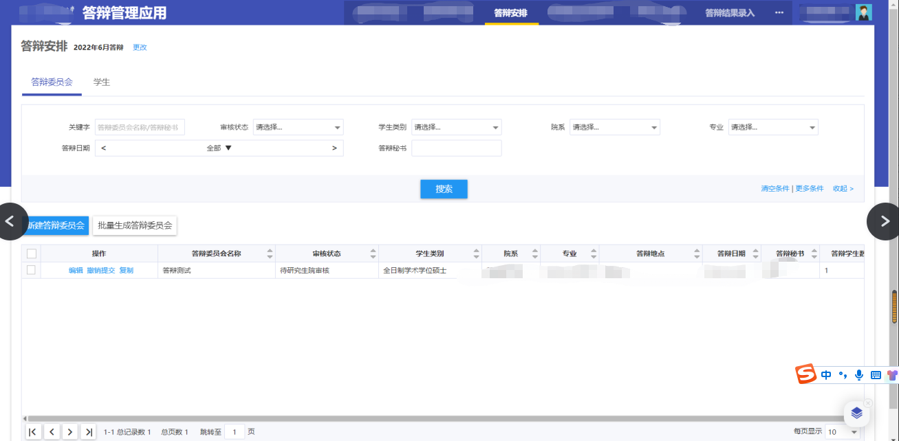

注意：答辩委员会数据的审核状态变更为“审核通过”，即完成答辩委员会提交。

3.2答辩结果录入
答辩秘书在规定的录入时间内完成学生对应的答辩结果录入。

3.2.1点击学生数据对应操作列的【录入答辩结果】
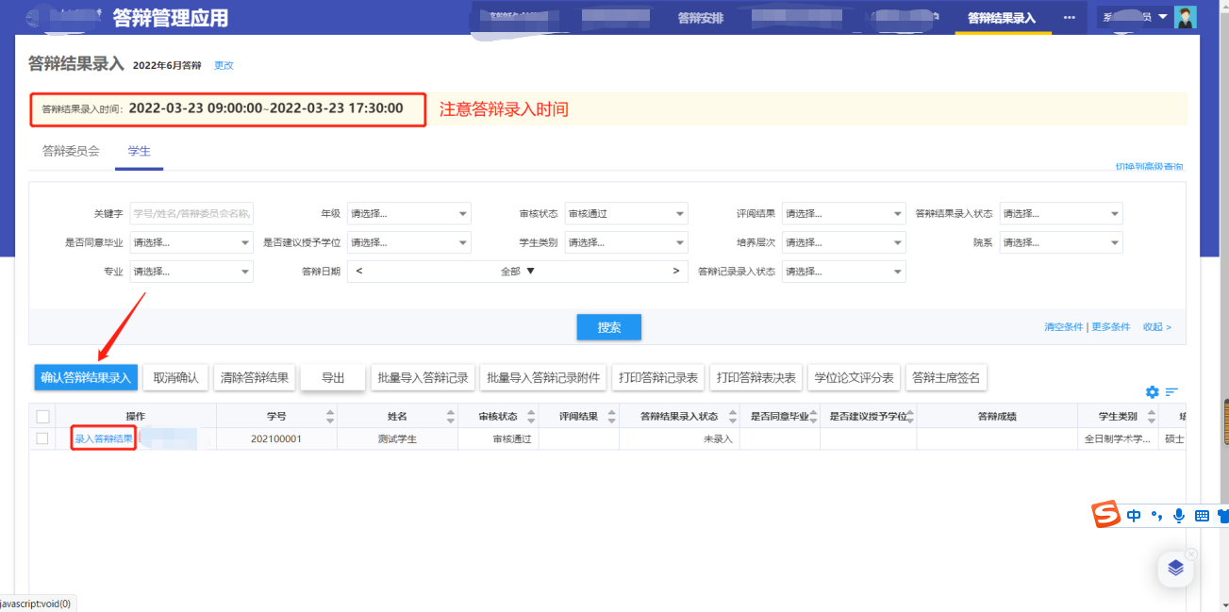

3.2.2完成答辩结果的编辑，点击【确认】即完成录入，学生亦可查询自己的答辩结果
保存：仅仅是填写了答辩结果。结果没有生效。
确认：对答辩结果进行确认，即结果正式生效。
